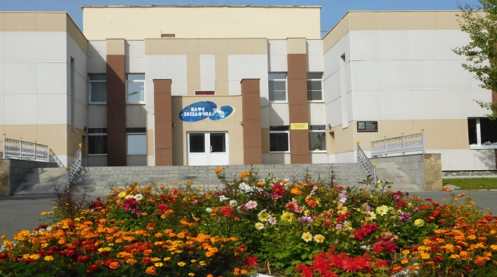

“Звёздный наш
– лесное чудо”.
Слова из гимна Звёздного
О Б Ъ Я В Л Е Н И Е
ДОК “Звездный” на берегу Леневского водохранилища, в сосновом бору, в 35 км от г.Нижний Тагил, приглашает отдохнуть коллег, друзей, семьи с детьми в межканикулярный период.
К Вашим услугам:
- Проживание в двухместных, трехместных номерах со всеми удобствами, в номерах люкс.
- Отличная кухня с 3-х разовым питанием (завтрак, обед,
- ужин).
- Тренажерный зал, уличные тренажеры, настольный теннис, бильярд, футбольное поле, баскетбольная площадка, велосипеды,ролики, самокаты, прокат мангала и шампуров, в зимний период лыжи, коньки,снегокаты.
- Удобные холлы для проведения мероприятий, библиотека, детская комната, танцевальный и актовый залы.
Стоимость проживания и 3-х разового питания на 1 чел. 1320 руб. в сутки. Для коллективов свыше 20 человек бесплатная культурно-музыкальная программа.
Мы всегда рады встрече с Вами!
Сайт: звездный.образ-нт.рф. Электронный адрес: ZvezdnyNT@ya.ru. Телефоны: (3435) 49-79-83 (круглосуточно), 49-79-81 менеджер Ирина Григорьевна, Татьяна Евгеньевна.

